理学療法評価表（股関節）
◇患者情報◇
ID： 名前： 年齢： 歳 介護保険：無・有（要 介護・支援 1・2・3・4・5）
診断名：・その他（ )
スポーツ：－／＋（種目： 回数：週 回 時間： 1回約 時間)
◇理学療法評価◇
【問診】
既往歴：－／＋（ ）
手術歴：－／＋（ ）
現病歴：いつから
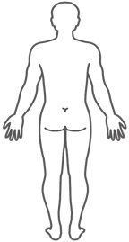
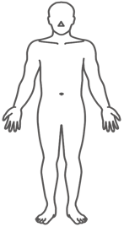
きっかけ（外傷歴－／＋ )
【疼痛】
安静時：－／＋（部位： ）
圧痛 ：－／＋（部位： ）
夜間痛：－／＋（部位： ）
動作時：－／＋（部位： ）
出現動作：股関節屈曲・伸展・外転・内転・回排・脚組み・その他 ( )
歩行時：－／＋（部位： ）
周期：初期接地・荷重応答期・立脚中期・立脚終期・前遊脚期・遊脚初期・遊脚中期・遊脚終期
【アライメント】
胸椎（ 過伸展/過後弯・側屈（左/右）・回旋（左/右）) 腰椎（ 過伸展/後弯・側屈（左/右）・回旋（左/右） )
骨盤（ 過前傾/後傾・挙上/下制（左/右）・回旋（左/右） ）
股関節：右（ 伸展/屈曲・内転/外転・内旋/外旋 ） 左（ 伸展/屈曲・内転/外転・内旋/外旋 ）
脚長差：SMD（ cm／ cm） TMD（ cm／ cm）
【ROM】
体幹：側屈制限－／＋（ 右／左 ） 回旋制限－／＋（ 右／左 ） FFD（ cm）
股関節：屈曲（ ／ ） 伸展（ ／ ） 外旋（ ／ ）
内旋（ ／ ） 外転（ ／ ） 内転（ ／ ）
膝関節：屈曲（ ／ ） 伸展（ ／ ）
足関節：背屈（ ／ ） 底屈 （ ／ ）
【MMT】
股関節：屈曲（ ／ ） 伸展（ ／ ）外転（ ／ ） 内転（ ／ )
膝関節：伸展（ ／ ） 屈曲（ ／ ）
足関節：背屈（ ／ ） 底屈（ ／ ）
【バランス】
片脚立位：右 秒（ 正常／トレンデレンブルグ ／ デュシャンヌ ）
左 秒（ 正常／トレンデレンブルグ ／ デュシャンヌ ）
【歩行評価】
右（ トレンデレンブルグ ／ デュシャンヌ ） 左（ トレンデレンブルグ ／ デュシャンヌ ）

